PENGEMBANGAN MEDIA PEMBELAJARAN ANIMASI POWTOON TERHADAP KETERAMPILAN BERPIKIR KREATIF PESERTA DIDIK DALAM PEMBELAJARAN IPAS DI KELAS IV SD/MI

SKRIPSI

Diajukan Kepada Fakultas Tarbiyah dan Keguruan Sebagai Salah Satu Syarat dalam Memperoleh Gelar Sarjana Pendidikan (S. Pd) pada Program Studi Pendidikan Guru Madrasah Ibtidaiyah



Oleh :

HELFIA ERIZA
NIM. 1914070009

PROGRAM STUDI PENDIDIKAN GURU MADRASAH IBTIDAIYAH
FAKULTAS TARBIYAH DAN KEGURUAN
UNIVERSITAS ISLAM NEGERI
IMAM BONJOL PADANG
1446 H/2025 M

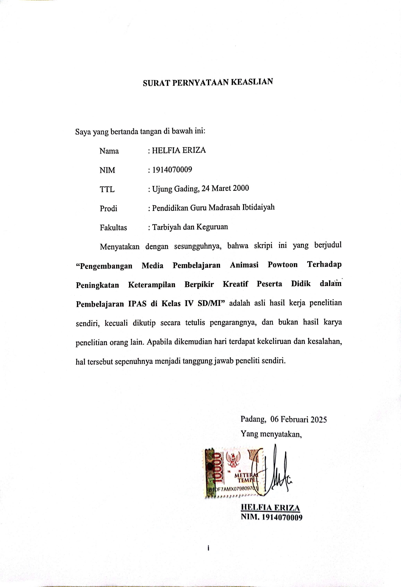

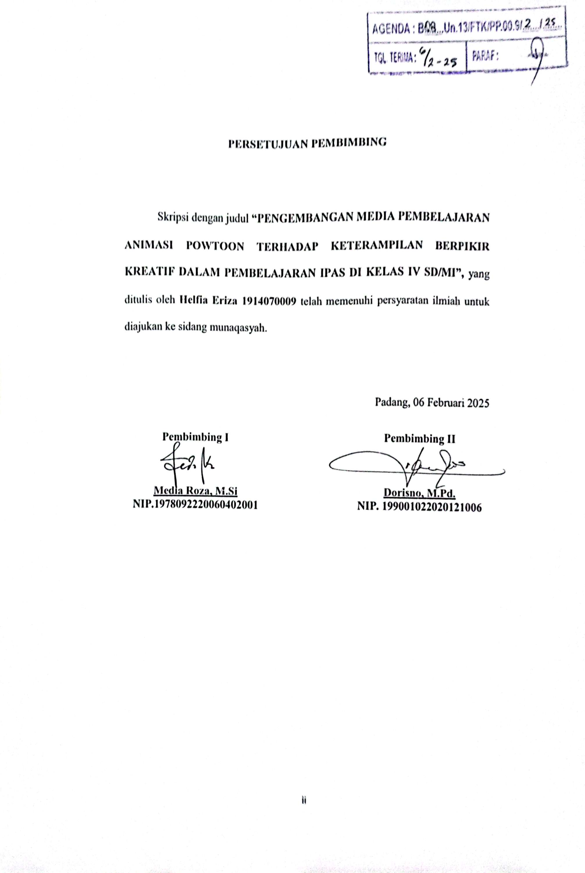

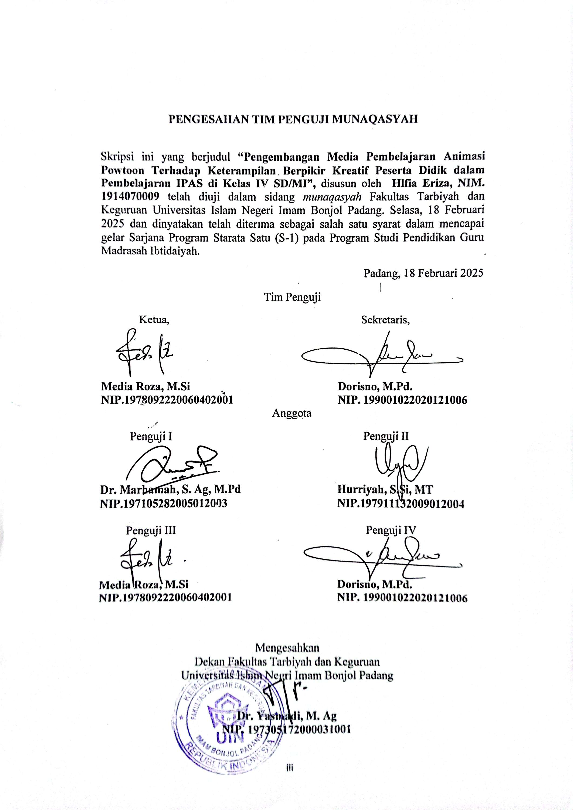

ABSTRAK
Helfia Eriza NIM 1914070009. Pengembangan Media Pembelajaran Animasi Powtoon Terhadap Keterampilan Berpikir Kreatif Peserta Didik dalam Pembelajaran IPAS Di Kelas IV SD/MI. Program Studi Pendidikan Guru Madrasah Ibtidaiyah Fakultas Tarbiyah dan Keguruan Universitas Islam Negeri Imam Bonjol Padang
Penelitian ini dilatarbelakangi oleh masih rendahnya berpikir kreatif peserta didik. Diantara penyebab adalah keterampilan berpikir kreatif peserta didik adalah bahan ajar ajar yang digunakan dalam pembelajaran tidak variatif karena hanya menggunakan buku cetak dan LKS yang dijual dipasaran, sehingga belum mampu melatih keterampilan berpikir kreatif peserta didik. Oleh karena itu, perlu dikembangkan media pembelajaran berbentuk video yang interaktif dan menarik menggunakan media animasi Powtoon untuk melatih berpikir kreatif peserta didik. Tujuan penelitian ini adalah untuk menghasilkan media pembelajaran berbentuk animasi Powtoon terhadap peningkatan keterampilan berpikir kratif peserta didik dalam pembelajaran IPAS di kelas IV SD/MI yang valid dan praktis.
Penelitian ini merupakan penelitian pengembangan research and development (R&D), dengan menggunakan model pengembangan 4D yang terdiri dari tahap pendefenisian, perancangan, pengembangan dan penyebarluasan. Instrumen yang digunakan dalam penelitian ini yaitu agket validitas dan angket praktikalitas. Uji validitas dilakukan oleh tiga orang validator ahli yang menilai dari aspek media, materi dan bahasa. Uji praktikalitas media animasi Powtoon diberikan kepada 1 orang pendidik dan 20 orang peserta didik kelas IV SD/MI yang sedang dinilai dari aspek kemudahan penggunaan dalam proses pembelajaran
Hasil penelitian menunjukkan persentase kelayakan: 1) hasil validitas ahli media yaitu 91,7% dengan kategori sangat valid, 2) hasil validitas ahli materi yaitu 88% dengan kategori sangat valid, 3) hasil validitas ahli bahasa yaitu 90% dengan kategori sangat valid. Kepraktisan produk oleh:1) satu orang pendidik yaitu 95% dengan kategori sangat praktis, 2) peserta didik yaitu 95% dengan kategori sangat praktis. Berdasarkan hasil analisis data, maka media pembelajaran berbentuk animasi Powtoon terhadap peningkatan berpikir kreatif dalam pembelajaran IPAS di kelas IV SD/MI sangat valid dan sangat praktis.


KATA PENGANTAR

Alhamdulillah robbil ‘alamin. Puji dan syukur kehadiran Allah SWT, karena berkat rahmat dan karunia-Nya penulis dapat menyelesaikan penulisan skripsi ini. Shalawat serta salam senantiasa tercurah limpahkan kepada Nabi Muhammad SAW. beserta seluruh keluarga, sahabat dan kita selagu umatnya yang insyaallah akan mendapatkan syafaatnya.
Skripsi yang berjudul “Pengembangan Media Pembelajaran Animasi Powtoon Terhadap Peningkatan Keterampilan Berpikir Kreatif Peserta Didik dalam Pembelajaran IPAS di Kelas IV SD/MI” ini ditujukan untuk memenuhi persyratan memperoleh gelar sarjana I (S-I) pada Program Studi Pendidikan Guru Madrasah Ibtidaiyah, Fakultas Tarbiyah dan Keguruan UIN Imam Bonjol Padang.
Penulis tidak dapat menjelaskan skripsi ini tanpa bantuan dan dukungan dari berbagai pihak. Apresiasi dan terima kasih penulis sampaikan kepada seluruh pihak yang telah berpartisipasi dalam menyelesaikan penulisan skripsi ini. Oleh karena itu, dengan segenap kerendahan hati penulis apresiasi dan mengucapkan terima kasih penulis kepada:
- Ibu Media Roza, M.Si selaku pembimbing I serta Penasehat Akademik dan Bapak Dorisno, M.Pd. selaku Pembimbing II yang telah bersedia meluangkan waktu, tenaga, dan pikiran untuk membimbing dan mengarahkan penulis selama penyusunan skripsi ini dari awal hingga akhir dapat terselesaikan.
- Bapak Profesor Dr. Yasmadi, M.Ag selaku Dekan Fakultas Tarbiyah dan Keguruan UIN Imam Bonjol Padang beserta segenap jajarannya.
- Ibu Raudhatul Jannah, M.Si selaku Ketua Program Studi Pendidikan Guru Madrasah Ibtidaiyah dan Bapak Rendy Nugraha Frasandy, M.Pd. selaku Sekretaris Program Studi Pendidikan Guru Madrasah Ibtidaiyah Fakultas Tarbiyah dan Keguruan UIN Imam Bonjol Padang.
- Bapak, Ibu Dosen dan Ibu Guru Validator Instrumen yaitu Bapak Abdul Basit Annabhan, M.Pd, Ibu Dr. Zulvia Trinova, S.Ag., M.Pd, Ibu Dwi Nur Umi Rahmawati, M.Pd, dan Ibu Rosnita, S.Pd. yang telah meluangkan waktu untuk memvalidasi instrumen penelitian.
- Bapak dan Ibu seluruh Dosen Beserta Staf administrasi Fakultas Tarbiyah dan Keguruan UIN Imam Bonjol Padang yang telah membimbing dan mengarahkan sejak penulis kuliah hingga sampai pada saat penulis skripsi ini selesai.
- Pimpinan karyawan dan karyawati Pustaka Fakultas Tarbiyah dan Keguruan serta Pusat UIN Imam Bonjol Padang yang telah memfasilitasi buku-buku sejak penulis kuliah hingga sampai saat ini penulisan skripsi ini selesai.
- Bapak Yasman, S.Pd selaku Kepala Sekolah, Pendidik dan Tenaga Pendidik serta Peserta didik di SDN 37 Anduring Padang yang telah memberikan izin kepada penulis untuk melakukan penelitian.
- Rekan-rekan mahasiswa Prodi PGMI Khususnya angkatan 2019.
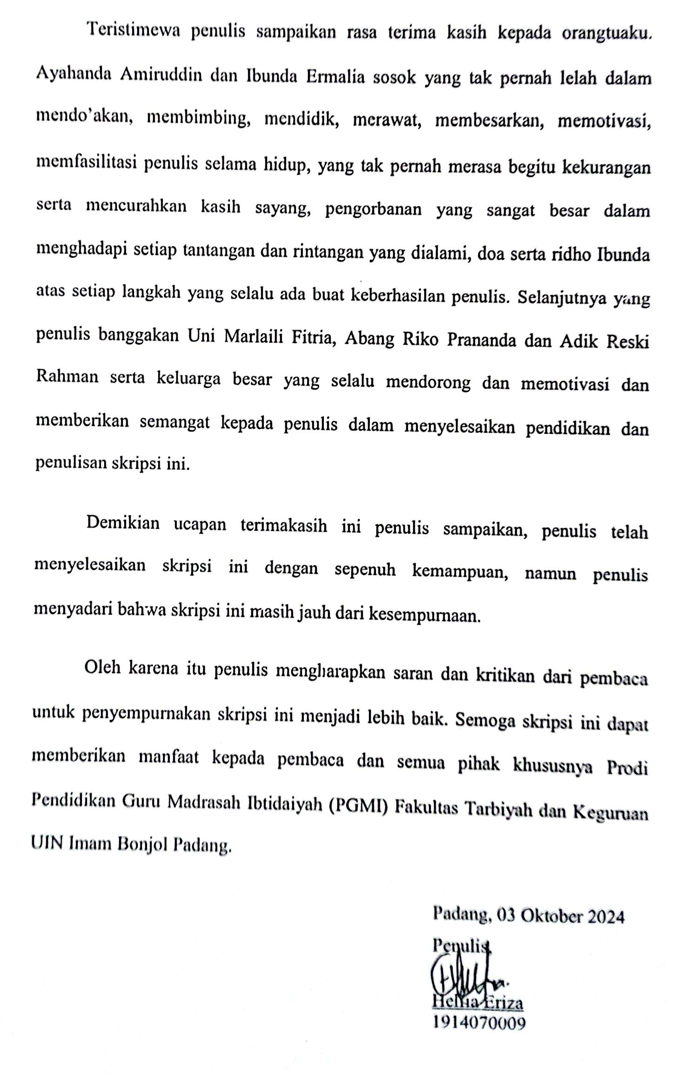
DAFTAR ISI

SURAT PERNYATAAN KEASLIAN i
PERSETUJUAN PEMBIMBIG ii
PENGESAHAN TIM PENGUJI iii
ABSTRAK iv
KATA PENGANTAR v
DAFTAR ISI viii
DAFTAAR TABEL xi
DAFTAR GAMBAR xii
DAFTAR GRAFIK xiii
DAFTAR LAMPIRAN xiv
BAB I PENDAHULUAN 1
- Latar Belakang 1
- Identitas Masalah 12
- Batasan Masalah 12
- Rumusan Masalah 13
- Tujuan Penelitian 13
- Manfaat Penelitian 13
- Spesifikasi Produk 15
- Asumsi dan Keterbatasan 15
BAB II KAJIAN PUSTAKA 17
- Kajian teori 17
- Media Pembelajaran 17
- Pengertian Media Pembelajaran 17
- Fungsi dan Kegunaan Media dalam Pembelajaran 20
- Jenis Media Pembelajaran 24
- Media Pembelajaran Animasi Powtoon 27
- Pengertian Powtoon 27
- Keunggulan dan Kelemahan Powtoon 29
- Langkah-langkah Menggunakan Powtoon 29
- Pembelajaran IPAS 31
- Keterampilan Berpikir Kreatif 32
- Pengertian Keterampilan Berpikir Kreatif 32
- Indikator Berpikir Kreatif 34
- Kajian Penelitian Relevan 37
- Kerangka Berpikir 41
BAB III METODE PENELITIAN 42
- Jenis dan Model Penelitian Pengembangan 42
- Prosedur Penelitian Pengembangan 43
- Tahap Define (Pendefinisian) 44
- Tahap Design (Perancangan) 58
- Tahap Develop (Pengembangan) 55
- Uji Coba Produk 61
- Desain Uji Coba 61
- Subjek Uji Coba 61
- Uji Coba Validitas 61
- Uji Coba Praktikalitas 61
- Jenis Data 62
- Instrumen Penelitian 61
- Validasi Instrumen Penelitian 63
- Instrumen Uji Validitas Media 66
- Instrumen Uji Praktikalitas Media 67
- Teknik Analisis Data 67
BAB IV HASIL PENELITIAN DAN PEMBAHASAN 70
- Hasil Penelitian 70
- Penyajian Produk Hasil Pengembangan 70
- Penyajian Data Hasil Uji Coba 79
- Analisis Data 83
- Analisis Hasil Validitas Media Pembelajaran 83
- Analisis Hasil Uji Validitas Ahli Media 83
- Analisis Hasil Uji Validitas Ahli Materi 84
- Analisis Hasil Uji Validitas Ahli Bahasa 84
- Hasil Analisis Validasi Secara Keseluruhan 85
- Analisis Praktikalitas Respon Media Pembelajaran 86
- Analisis Praktikalitas Hasil Reapon Pendidik terhadap Media Pembelajaran Animasi Powtoon 86
- Analisis Praktikalitas Hasil Respon Peserta Didik terhadap Media Pembelajaran Animasi Powtoon 87
- Hasil Analisis Kepraktisan Secara Keseluruhan 87
- Analisis Hasil Berpikir Kreatif Penggunaan Media Pembelajaran 89
- Revisi Produk 90
- Hasil Revisi Validasi Media 91
- Hasil Revisi Validasi Materi 92
- Pembahasan 94
- Keterbatasan Produk 99
BAB V PENUTUP 100
- Kesimpulan 100
- Saran 101
DAFTAR PUSTAKA 102
LAMPIRAN 107

